闽南师大红十字会
“千人献血”纪念品采购项目招标公告
闽南师范大学后勤管理处根据相关要求，现就我校红十字会“千人献血”纪念品采购项目进行公开招标，具体说明如下：
一、招标内容
本项目为闽南师大红十字会“千人献血”纪念品采购项目，具体招标内容如下：
1.招标货物一览表
货物名称 | 数量 | 规格质量要求 | 参考图样 | 交货地点 | 交货期限
保温饭盒 | 约1200个。具体数量根据我校实际献血人数酌情调整。 | 双层隔热保温饭盒，内层304不锈钢，外层环保PP材质或不锈钢。盛放食物层数2-3层。需印字“闽南师范大学红十字会献血留念” | 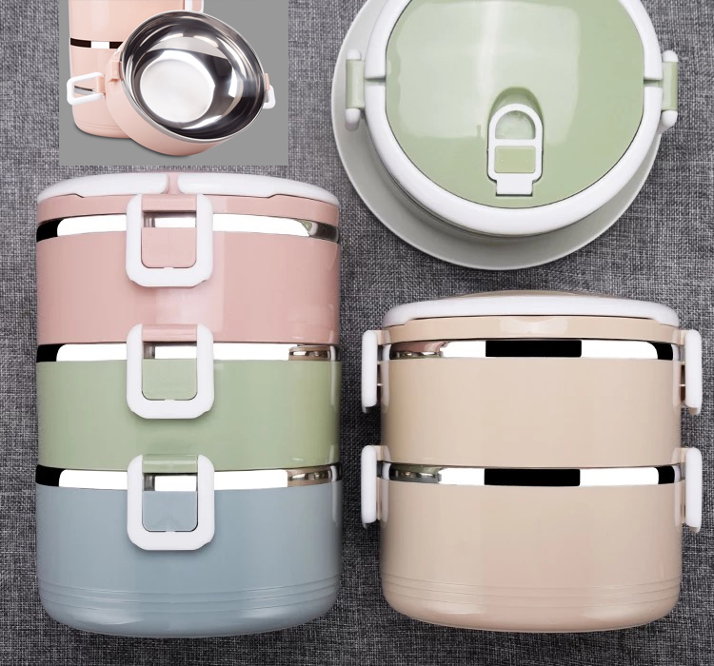 | 闽南师范大学卫生所 | 根据合同要求的期限备好所有货物并全部送达采购人指定地点。
注：
①投标人的报价应包含货物价款、包装费、一切税金、货物运送到采购人指定地点运输费、配送费、保险费、装卸费、乙方参与验收的费用等。本次招标的合同价采用固定价格方式。除非另有规定，投标人所报的单价价格在合同履行期间应保持不变，均不受市场价格及政策性价格的调整而增减。
②投标人投标时须提供样品，并详细标明投标货物的规格、条形码等信息。
③本次招标活动只允许投标人以满足或优于招标文件要求的国产产品前来投标。
④本项目的预算价、投标报价等使用的货币均为人民币。
⑤本次招标活动中，投标人所提供的相关证明材料均须真实有效（原件备查）。
⑥投标人的投标文件须按招标文件要求装订成册（无破损），否则作无效标处理。
2.投标人中标公示结束后七个工作日内与采购人签订采购合同。
3.中标人将全部货物送至指定地点并经指定地点负责人检查合格后，中标人须向采购人提供同等金额发票，采购人收到全额发票后十个工作日内付清全部货款。
4.验收标准：投标人将货物送至采购人指定地点后，由指定地点负责人进行检查，检查合格后，由负责人签收。如出现货物的数量、质量不符合合同关于货物数量、质量的要求或运输造成货物破损、压损等情况，投标人需立即更换直至负责人检查合格。
5.投标人资格要求：
凡有能力提供本招标文件所述货物及服务的，具有法人资格的境内供货商或制造商均可成为合格的投标人。
投标人应提交以下资质、资格证明文件：
（1）合格有效的企业法人营业执照副本复印件、税务登记证复印件、组织机构代码证复印件；已经办理“三证合一”的企业只需提供统一社会信用代码营业执照副本复印件即可。
（2）法定代表人身份证复印件；
（3）投标人代表身份证复印件（非法定代表人为投标人代表参加投标时须提交）
（4）授权代表人的授权委托书（非法定代表人为投标人代表参加投标时须提交，授权委托书必须经法定代表人签字并加盖公章，否则无效）；
注：投标人必须提交以上文件或证明的复印件，所有复印件应是有效、清晰，并加盖投标人公章，如有一项不满足，则作无效报价处理。
6.评标办法：本招标项目采用经评审的综合评分法的办法，评分标准为报价评分（总分100分，与报价成负相关，由评委根据投标人报价独立进行评分）占50%、样品评分（总分100份，根据投标人所提供样品的材质、外观、尺寸、厚度、硬度、质量等方面情况由评委进行评议评分）占50%。评分最高者为中标者，中标者弃权后，按评分最高顺序依次确定中标者，同等评分的以抽签确定中标者。
二、投标要求及说明
1. 报名方式：本项目无需报名，所有潜在投标人递交标书时，现场签到即视为报名。
如需了解具体要求，请联系阮老师0596-2591432。
2.投标时间及地点：投标文件及样品（样品不予退还）递交时间为2017年11月7上午9时00分至9时30分，递交地点为闽南师范大学后勤管理处综合科（闽南师范大学达理学生公寓活动中心二楼）；逾期送达的或未送达指定地点的投标文件，招标人不予受理。
3.开标时间及地点
开标时间：2017 年11月7日09时40分
开标地点：后勤管理处会议室
4.投标文件要求
投标文件应包括企业法人营业执照副本复印件、税务登记证复印件、组织机构代码证复印件（已经办理“三证合一”的企业只需提供统一社会信用代码营业执照副本复印件即可）等相关资质证明、对公账户信息、报价单（需盖投标单位公章）等。（投标文件格式附后）
5.投标保证金：本项目需提交投标保证金人民币壹仟伍佰元整，提交投标文件时现场密封提交。本项目履约保证金贰仟元整。中标人的投标保证金自动转为履约保证金的组成部分，未中标者在投标结束后当场退还投标保证金。发生以下情况之一的，投标保证金不予退还：
5.1投标人在投标报名截止期后，投标有效期内撤回投标；
5.2中标后中标人未能做到按规定及时签订合同的；
5.3以他人名义投标或者以其他方式弄虚作假，骗取中标。
6.联系方式
电话：0596-2591066 传真：0596-2591066
联系人：张老师、董老师
闽南师范大学后勤管理处 2017年10月31日
闽南师范大学
投 标 文 件

投标项目名称:
投标人名称 ：
日 期 ： （加盖公章）

附件1：

投标人对公账户信息

投标人名称（即对公账户名称）：

（加盖公章）

对公账号:

开 户 行：

附件2：

投标人营业执照、税务登记证、相关资质证明

（注：企业法人营业执照、税务登记证、组织机构代码证等相关资质证明提供复印件，已经办理“三证合一”的企业只需提供统一社会信用代码营业执照副本复印件即可，需加盖公章并注明复印件与原件一致。）

附件3：
法定代表人授权书

闽南师范大学：
（投标人全称）法定代表人 授权 （投标人代表姓名）为投标人代表，代表本公司参加贵校组织的 闽南师大红十字会“千人献血”纪念品采购 项目招投标活动，全权代表本公司处理投标过程的一切事宜，包括但不限于：报价、参与开标、谈判、签约等。投标人代表在投标过程中所签署的一切文件和处理与之有关的一切事务，本公司均予以认可并对此承担责任。投标人代表无转委权。特此授权。
本授权书自出具之日起生效。
（授权书必须法人代表签字或盖章，否则无效）

投标人代表： 性别： 身份证号：
单位： 部门： 职务：
详细通讯地址： 邮政编码: 电话：

附：法定代表人及被授权人身份证复印件（加盖单位公章）

授权方

法定代表人身份证正反面复印件
（可另页附后）

投标人（全称并加盖公章）：

法定代表人签字或盖章：

日 期：

接受授权方身份证正反面复印件
（可另页附后）

接受授权方

投标代表签字或盖章：

日 期：

闽南师大红十字会
“千人献血”纪念品采购项目报价表
（单价最高限价：25元/个）

投标人：
投标人代表： 投标日期： 年 月 日
货物名称 | 数量 | 单位 | 规格 | 条形码 | 样品规格 | 单价报价  （单位：元/个）
保温饭盒 | 约1200个。具体数量根据我校实际献血人数酌情调整。 | 个 | 双层隔热保温饭盒，内层304不锈钢，外层环保PP材质或不锈钢。盛放食物层数2-3层。需印字“闽南师范大学红十字会献血留念”
注：
①投标人的报价应包含货物价款、包装费、一切税金、货物运送到采购人指定地点运输费、配送费、保险费、装卸费、乙方参与验收的费用等。本次招标的合同价采用固定价格方式。除非另有规定，投标人所报的单价价格在合同履行期间应保持不变，均不受市场价格及政策性价格的调整而增减。
②投标人投标时须提供样品，并详细标明投标货物的规格、条形码等信息。
③本次招标活动只允许投标人以满足或优于招标文件要求的国产产品前来投标。
④本项目的预算价、投标报价等使用的货币均为人民币。

